**Documentação - Grupo 3**

**(Banco de dados local)**

Fabiane Dos Santos

Larissa Carvalho Marcondes

Mayara Lupeti Turbiani

**WSTower**

São Paulo

2020

**Sumário**

Objetivo . . . . . . . . . . . . . . . . . . . . . . . . . . . . . . . . . . . . . . . . . . 3

Desenvolvimento . . . . . . . . . . . . . . . . . . . . . . . . . . . . . . . . . . . 4

Cronograma . . . . . . . . . . . . . . . . . . . . . . . . . . . . . . . . . . . . . . . 5

Funcionalidades . . . . . . . . . . . . . . . . . . . . . . . . . . . . . . . . . . . . 6

Guia de Estilos . . . . . . . . . . . . . . . . . . . . . . . . . . . . . . . . . . . . . 7

Interfaces do aplicativo . . . . . . . . . . . . . . . . . . . . . . . . . . . . . . 8

Navegabilidade . . . . . . . . . . . . . . . . . . . . . . . . . . .. . . . . . . . . 25

Conclusão. . . . . . . . . . . . . . . . . . . . . . . . . . . . . . . . . . . . . . . . 26

**Objetivo**

Montar um projeto com navegabilidade entre telas com as funcionalidades requisitadas de splash, login, cadastro, tela principal, sobre, e menu usando xamarin forms.

**Desenvolvimento**

Tecnologias e ferramentas: master detail page, image, button, entry, label;

Planejamento do desenvolvimento: primeiramente fazer o escopo de como ficará o layout, depois fazer as respectivas telas no xamarin forms, e por último juntar as partes do projeto, fazer os últimos ajustes e finalizar.

Plano de trabalho:

* Splash:
  + Design: Larissa;
  + Montagem: Fabiane.
* Login:
  + Design: Larissa;
  + Montagem: Mayara.
* Cadastro:
  + Design: Larissa;
  + Montagem: Mayara.
* Sobre:
  + Design: Larissa;
  + Montagem: Mayara.
* Principal:
  + Design: Mayara;
  + Montagem: Fabiane.
* Menu:
  + Design: Larissa;
  + Montagem: Fabiane.

Todas ajudaram a finalizar todas partes no final.

**Cronograma**

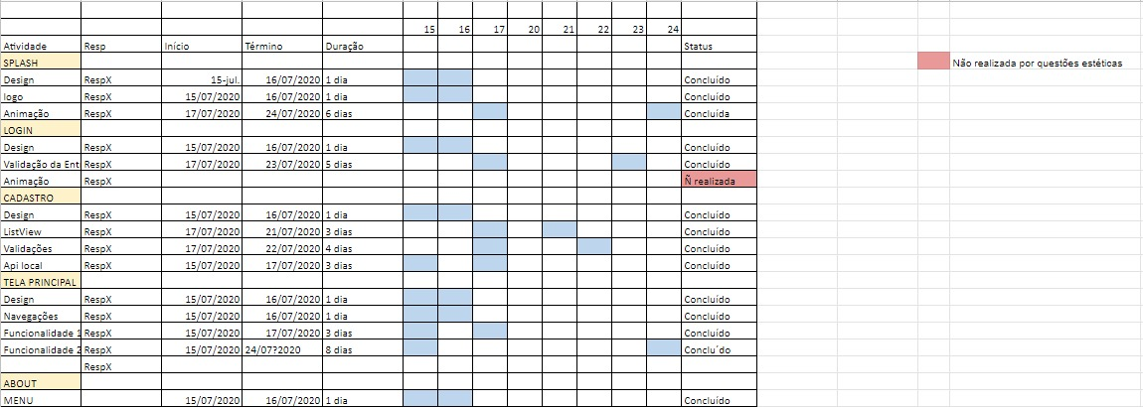

**Funcionalidades**

* Na tela de splash as funcionalidades serão um pequeno texto sobre o app, o logo da empresa WSTower com uma animação, pois é uma tela que vai aparecer brevemente.
* Na tela de login vão possuir os campos para o usuário colocar o nome ou o e-mail e a senha, a API local vai verificar se o usuário já está cadastrado.
* Na tela de cadastro vão possuir os campos nome completo, e-mail e senha, o ListView vai apresentar todos os campos que foram preenchidos e a API vai guardas as informações colocadas no campo e os acessos.
* A tela principal terá um campo de pesquisa de eventos, e um botão de cadastrar evento(que infelizmente não conseguimos dar continuidade à essa nova tela pelo tempo).
* A tela sobre, será responsável pela funcionalidade de mostrar as informações da empresa, um pouco sobre a história, como foi criada e etc.
* Na tela do menu a principal funcionalidade e mostrar todas as telas fazendo assim com que fique fácil o acesso para o usuário navegar no app.

**Guia de Estilos**

* Fonte: FontSize

As cores que serão utilizadas serão baseadas no logo do projeto.

* Cores:

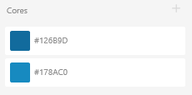

**Interfaces do Aplicativo**

Splash

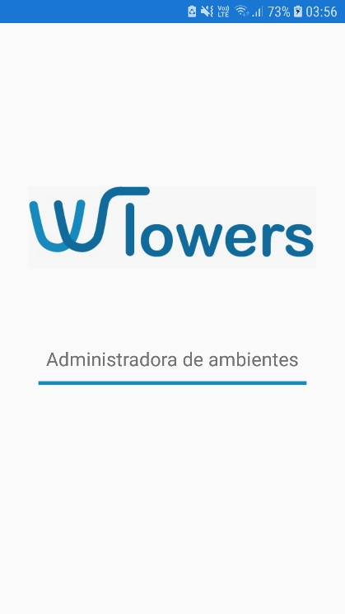

* Splash.xaml

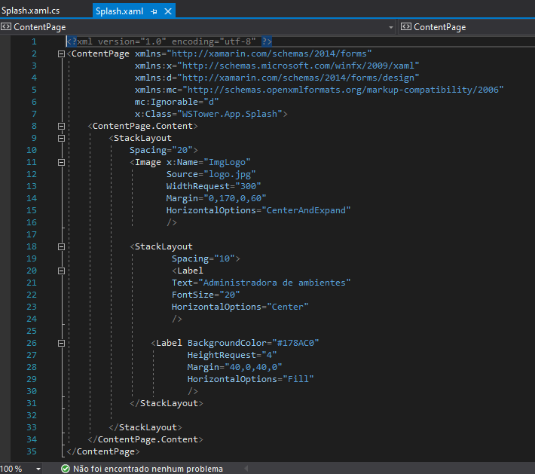

* Splash.xaml.cs

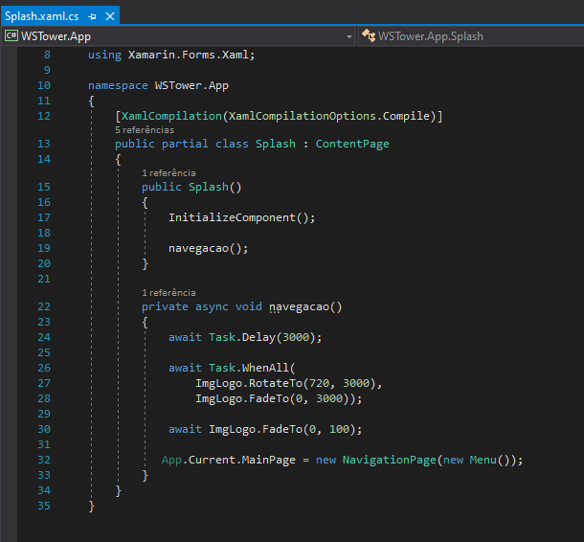

Login

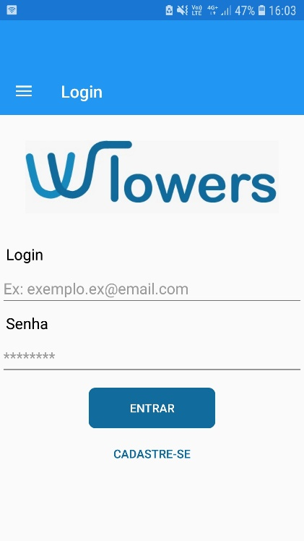

* Login.xaml

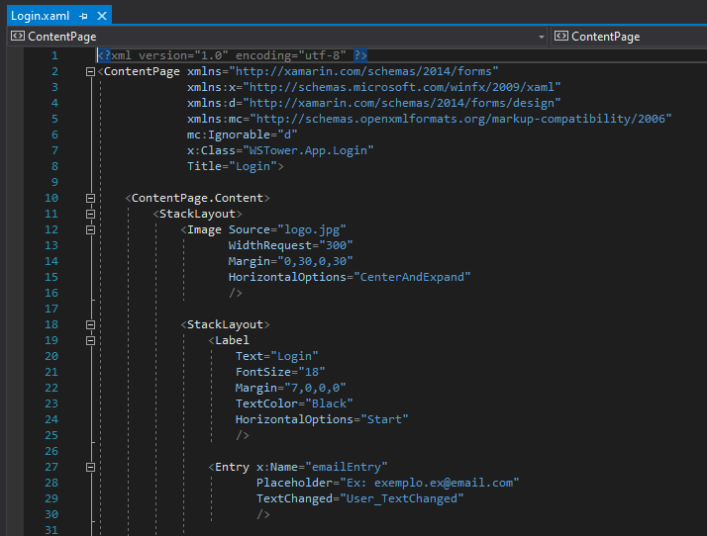

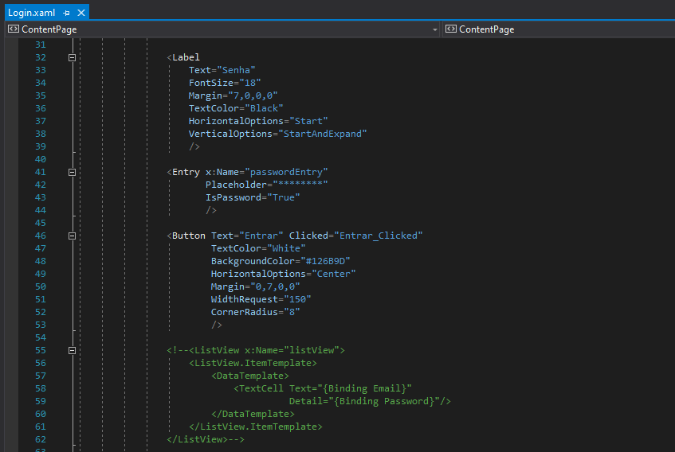

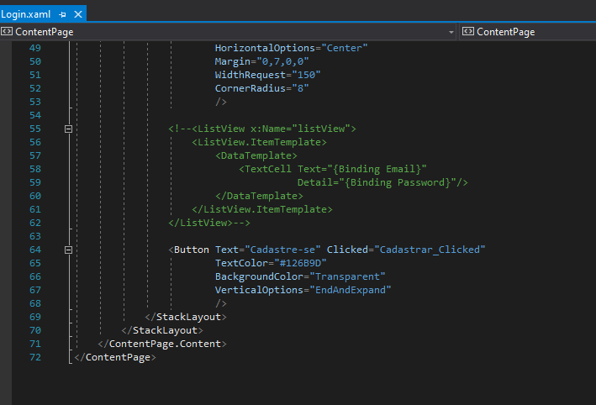

* Login.xaml.cs

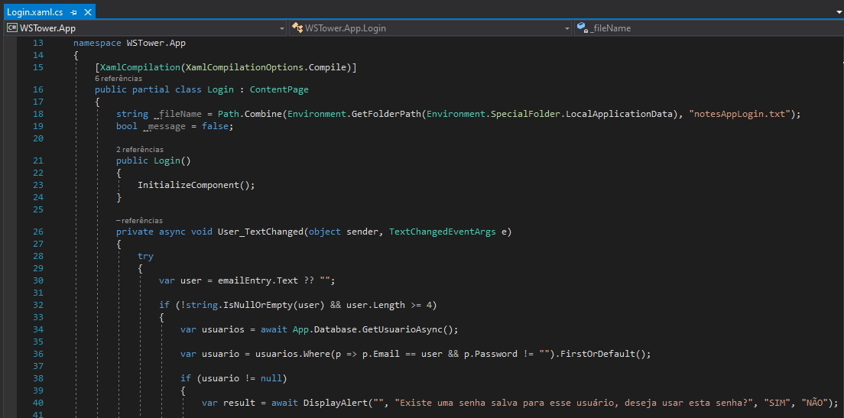

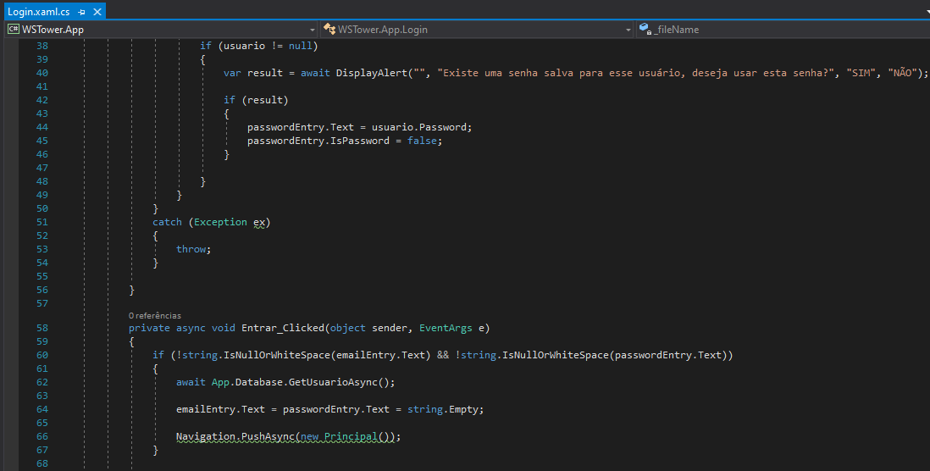

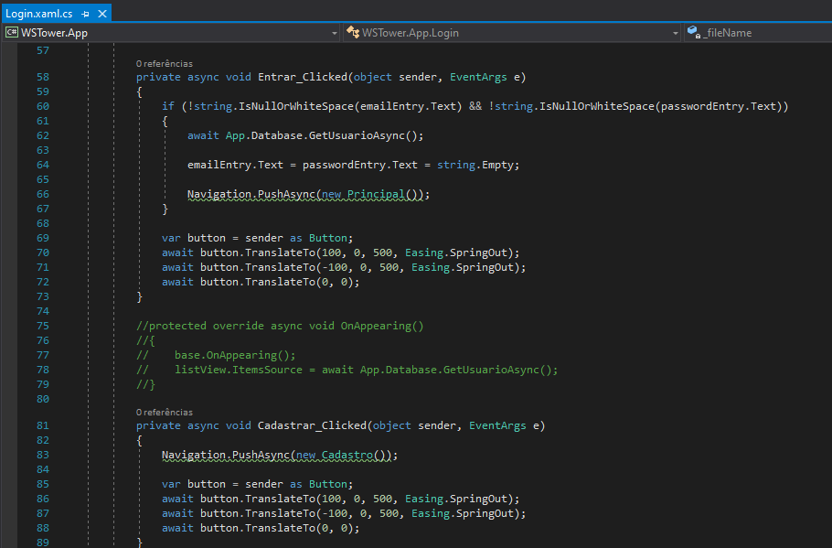

Cadastro

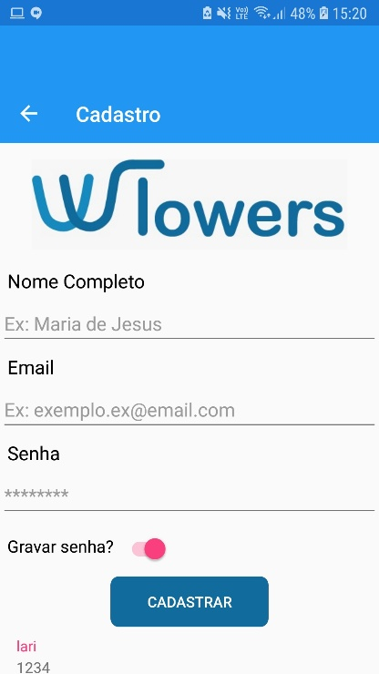

* Cadastro.xaml

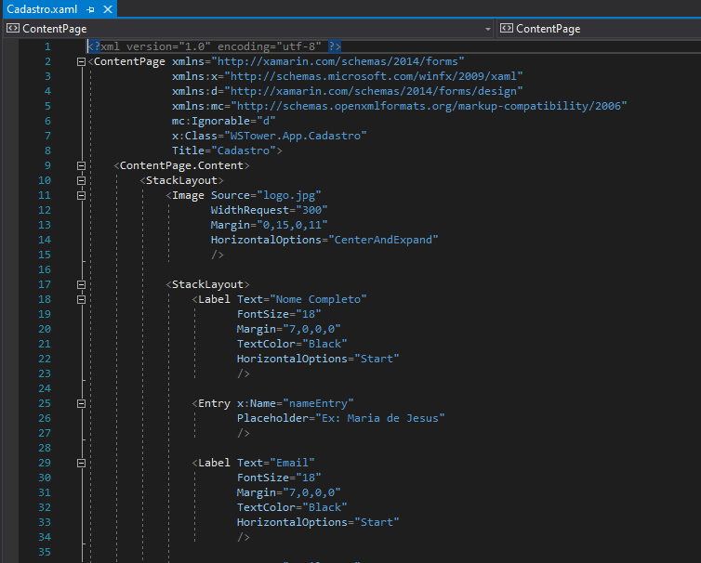

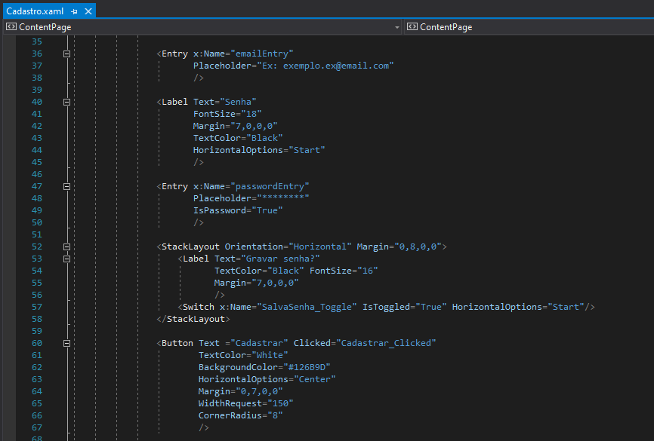

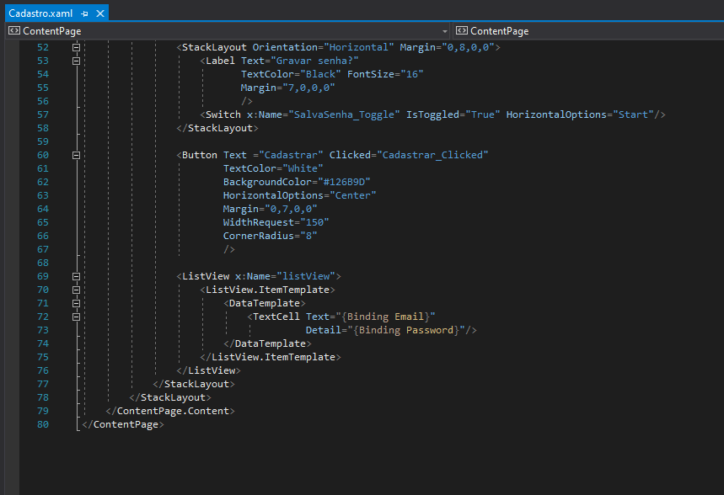

* Cadastro.xaml.cs

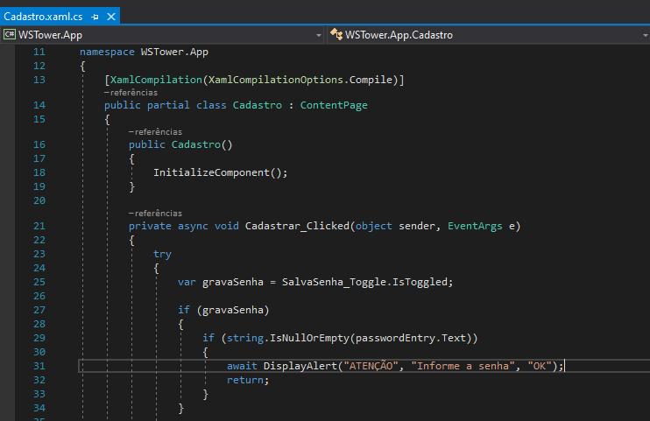

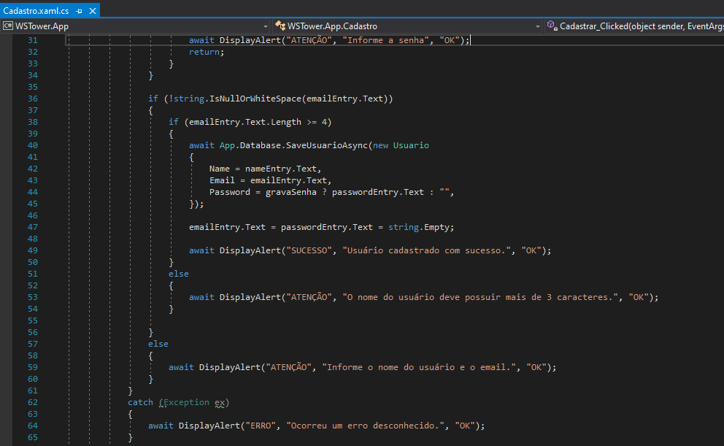

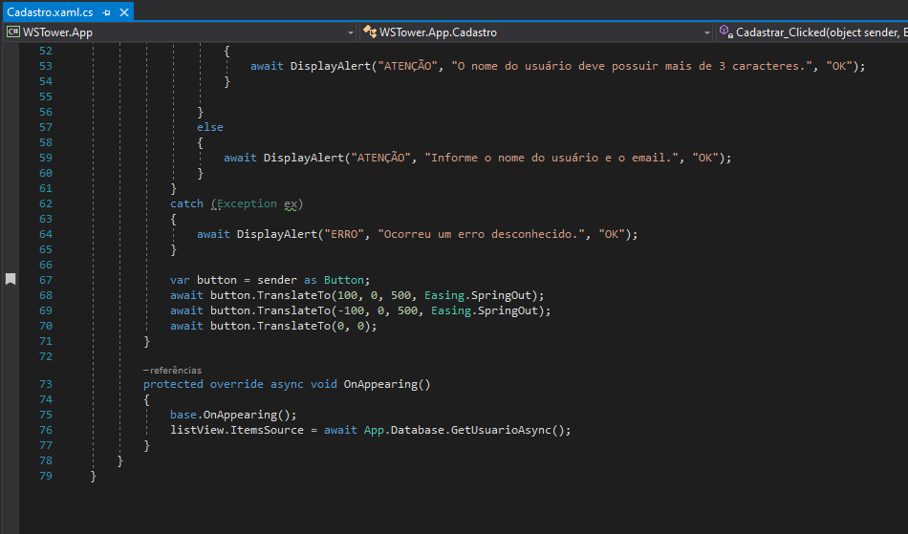

Principal

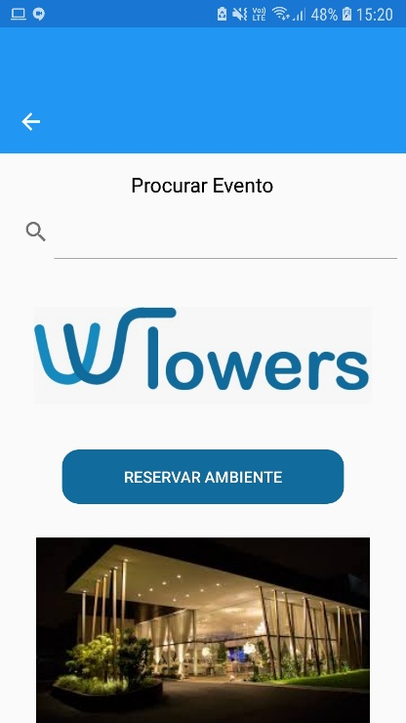

* Principal.xaml

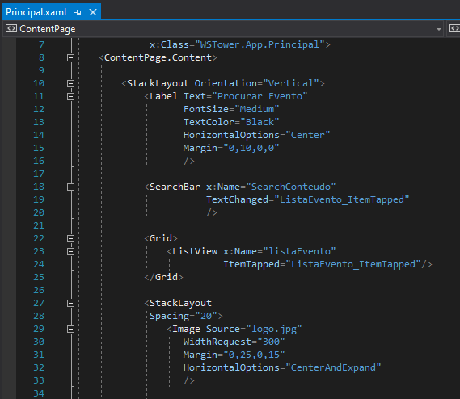

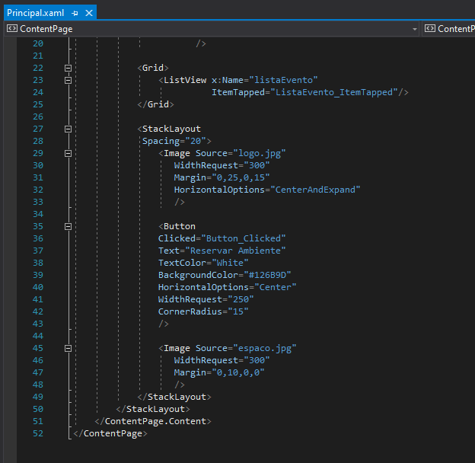

* Principal.xaml.cs

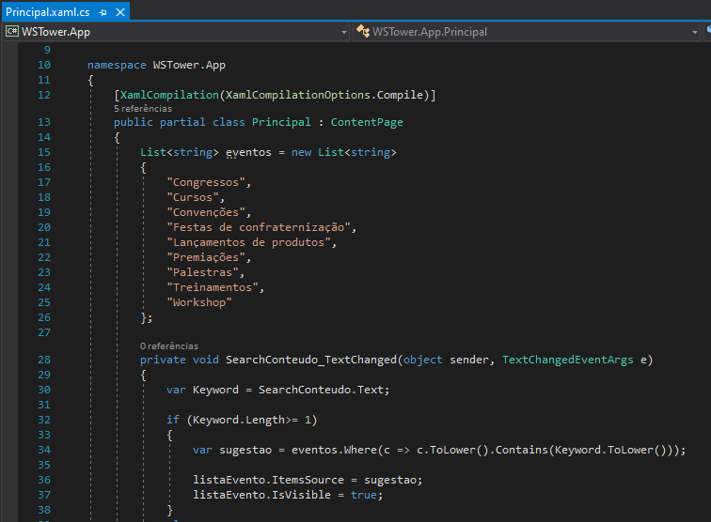

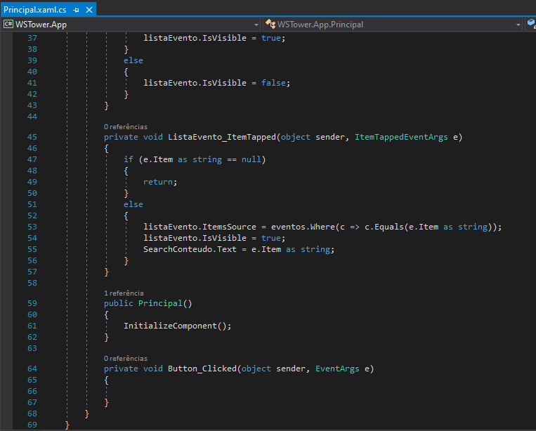

Sobre

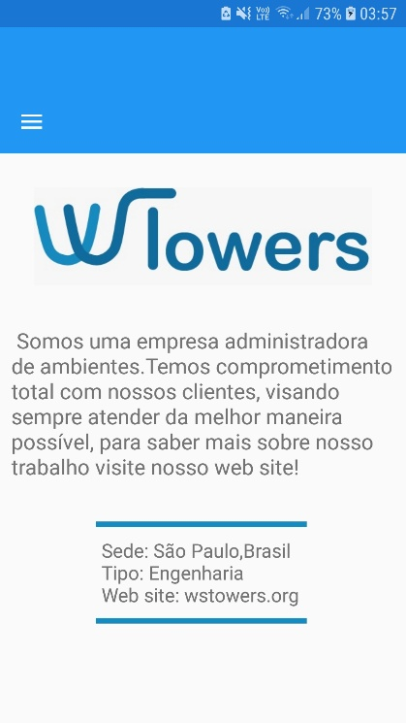

* Sobre.xaml

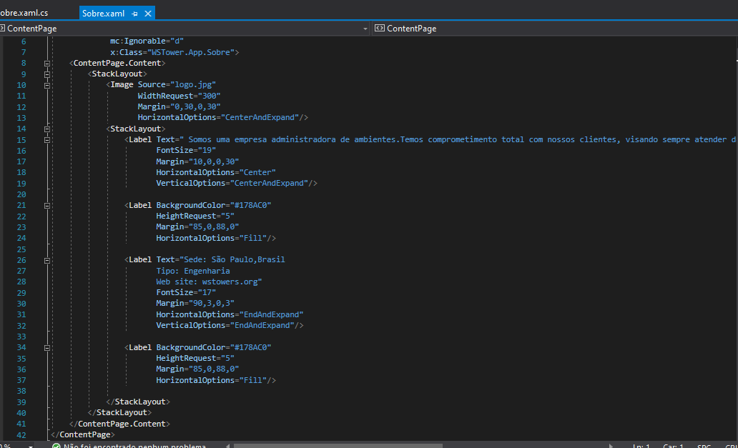

* Sobre.xaml.cs

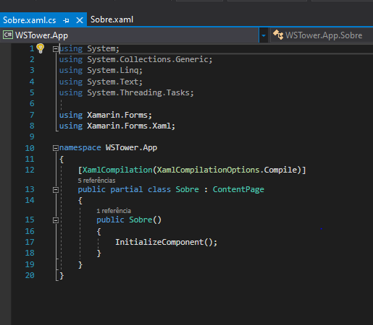

Menu

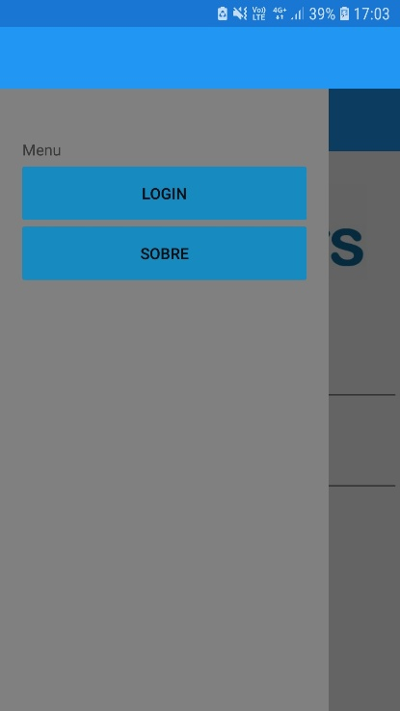

* Menu.xaml

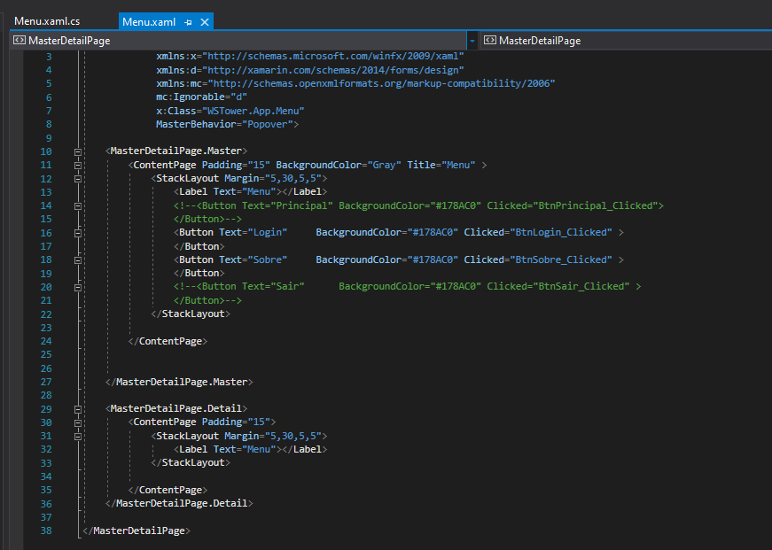

* Menu.xaml.cs

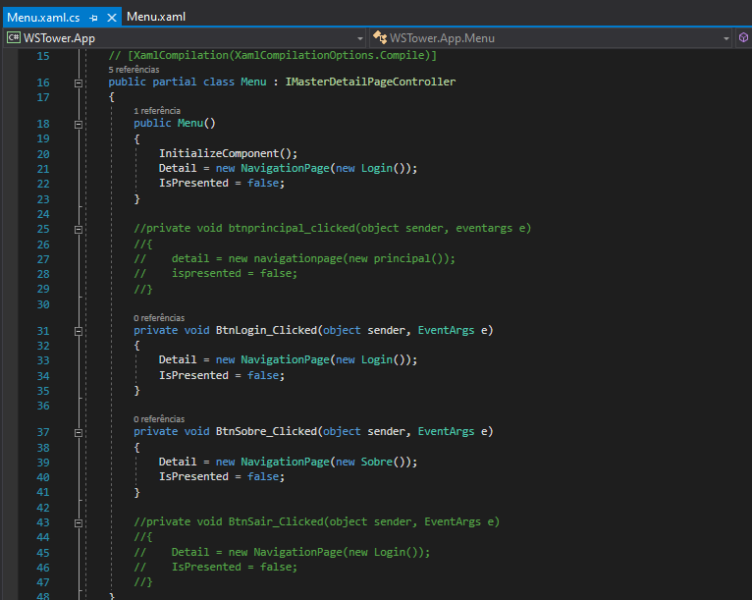

**Navegabilidade**

A primeira tela que será apresentada será a tela de splash que irá aparecer brevemente com uma animação do logo e será apresentada a tela de login, ao fazer o login o usuário será direcionado para a página principal, se não possuir um login o usuário irá entrar na tela de cadastro através de um botão também que fica na parte de baixo da tela login. Ao se cadastrar o usuário poderá escolher se quer salvar a senha para quando for logar, então após o cadastro ele pode retornar para o login e entrar na tela principal, na tela principal terá um capo de pesquisa de eventos e um botão para cadastrar um evento. Já o menu poderá ser acessado desde o login com um botão para ir ao login se estiver em outra página, e um botão para a página sobre onde poderá ser visto as informações da empresa.

**Conclusão**

No projeto WSTower, que foi criado utilizando xamarin forms e banco de dados local, foi possível aprendermos novas formas e novas ferramentas para se criar um aplicativo, tais como usar stack layout, label, entry, button, list views e outras, onde nos foi apresentado também onde e em qual ocasião seria melhor usar cada uma delas. Tendo assim o final desse projeto, onde nos foi não apenas instruído uma nova opção de criar um aplicativo aprendendo e entendendo como usar as partes de navegabilidade, como também de como implementar um banco de dados local para salvar as informações temporariamente do mesmo. Apesar de termos uma certa dificuldade em algumas coisas, ficamos muito felizes por ter conseguido construir esse aplicativo e conhecer mais sobre xamarin forms.